Prima di cominciare lo studio della **limitatezza delle funzioni** e di presentare le **definizioni di funzioni limitate e illimitate** reali di variabile reale vorremmo elencarvi qualche articolo che potrebbe essere utile per ricordare alcune definizioni importanti:

1) [funzione reale di variabile reale](http://www.youmath.it/lezioni/analisi-matematica/le-funzioni-da-r-a-r-in-generale/4-funzione-reale-di-variabile-reale-definizione.html);

2) [intervalli e insiemi reali](http://www.youmath.it/lezioni/analisi-matematica/premesse-per-lanalisi-infinitesimale/38-gli-intervalli-in-r-nozioni-intuitive-e-notazioni-i-sottoinsiemi-di-r.html);

3) [estremo inferiore e superiore](http://www.youmath.it/lezioni/analisi-matematica/premesse-per-lanalisi-infinitesimale/40-massimo-e-minimo-di-sottoinsiemi-di-r-definizioni.html);

4) [Proprietà di sup e inf](http://www.youmath.it/lezioni/analisi-matematica/premesse-per-lanalisi-infinitesimale/51-sup-e-inf-di-sottoinsiemi-di-r-limitati--alcune-tante-proprieta.html).

 Idea intuitiva di funzione limitata e illimitata

Ormai avrete capito che la nostra impostazione è quella di sviluppare l'idea intuitiva prima, per poi passare alle definizioni. Quindi, cosa c'è di più intuitivo dei grafici?

Consideriamo una funzione f:A\rightarrow B, dove A\subseteq\mathbb{R}\mbox{ e } B\subseteq\mathbb{R}. A parole consideriamo una funzione definita su un sottoinsieme dei numeri reali, a valori in un altro sottoinsieme dei numeri reali. (Avete fretta e volete leggere subito le definizioni? Le trovate tutte in fondo all'articolo in rosso!)

**Esempio di funzione limitata superiormente**

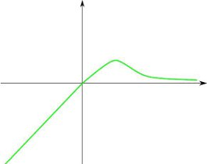

il nome diceva già tutto vero? Una funzione limitata superiormente è una funzione le cui immagini ammettono estremo superiore (*sup*) finito. Sempre graficamente, quando abbiamo a che fare con una funzione limitata superiormente**possiamo tracciare una retta parallela all'asse *x*tale che il grafico della funzione stia tutto sotto di essa:**

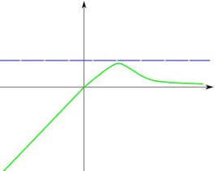

**II) Funzione limitata inferiormente**

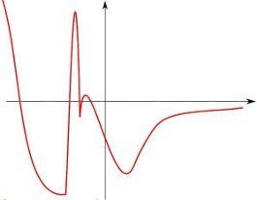

Come vedete nel grafico, anche qui le immagini della funzione non arrivano a -\infty, dunque **possiamo tracciare una retta parallela all'asse *x*tale che il grafico stia tutto sopra di essa,**infatti vale che una funzione è limitata inferiormente se il suo codominio, cioè l'insieme delle sue immagini, è limitato inferiormente (cioè ammette *inf*limitato)**:**

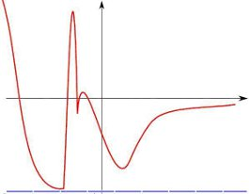

**III) Funzione limitata**

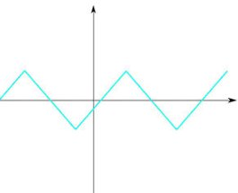

Una funzione limitata è una funzione limitata sia superiormente che inferiormente. In questo caso **possiamo disegnare sopra e sotto la funzione due rette parallele all'asse *x* tali da circoscriverne il grafico**

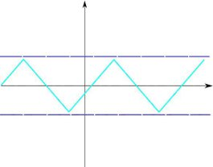

Definizioni di funzione limitata o illimitata

Passiamo alle definizioni rigorose. Per comprenderle fino in fondo è necessario sapere che cos'è l'[immagine di una funzione](http://www.youmath.it/lezioni/analisi-matematica/le-funzioni-da-r-a-r-in-generale/742-come-calcolare-l-immagine-di-una-funzione.html).

**Definizione (funzione limitata superiormente)**

Una funzione f:A\subseteq\mathbb{R}\rightarrow B\subseteq\mathbb{R} si dice *limitata superiormente* se l'insieme delle immagini di *f* f(A)\subseteq B è limitato superiormente (ha *sup*finito).

**Definizione (funzione limitata inferiormente)**

Una funzione f:A\subseteq\mathbb{R}\rightarrow B\subseteq\mathbb{R} si dice *limitata inferiormente* se l'insieme delle immagini di*f* f(A)\subseteq B è limitato inferiormente (ha *inf*finito).

**Definizione (funzione limitata)**

una funzione f:A\subseteq\mathbb{R}\rightarrow B\subseteq\mathbb{R} si dice *limitata inferiormente* se l'insieme delle immagini di*f* f(A)\subseteq B è limitato inferiormente e superiormente (cioè se ha sia *sup*che *inf*finiti).

Esempi di funzioni limitate e illimitate

**1.**Consideriamo la funzione f(x)=\sin(x).

Quali sono [dominio](http://www.youmath.it/lezioni/analisi-matematica/le-funzioni-da-r-a-r-in-generale/15-dominio-di-una-funzione-da-r-a-r-cose-come-si-trova-i-parte.html) e codominio di tale funzione? f(x): \mathbb{R}\rightarrow [-1,1].

Le immagini di questa funzione sono comprese nell'intervallo  [-1,1], quindi l'insieme delle immagini è limitato sia superiormente che inferiormente, dunque f(x)=\sin(x) è limitata.

Graficamente abbiamo:

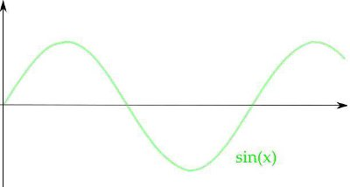

si vede bene come sia possibile *racchiudere*questo grafico nella porzione di piano compresa tra le rette y=1\mbox{ e }y=-1.

**2.**Consideriamo la [funzione logaritmo](http://www.youmath.it/lezioni/analisi-matematica/le-funzioni-elementari-e-le-loro-proprieta/282-logaritmo-con-base-maggiore-di-1.html): f(x)=\ln(x).

Come nell'esempio precedente ci chiediamo quale sottoinsieme dei numeri reali contenga le immagini della funzione logaritmo, sappiamo che per definizione il logaritmo è: f(x): \mathbb{R}^+\rightarrow\mathbb{R}. Dunque le immagini della funzione sono contenute in un intervallo illimitato sia superiormente che inferiormente. La funzione logaritmo è quindi illimitata.

Graficamente si ha:

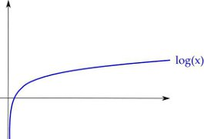

come vedete l'ombra del grafico della funzione sull'asse *y* lo copre interamente, il logaritmo cresce lentamente all'infinito, però lo raggiunge. Quando poi si avvicina a zero va velocissimo a -\infty, dunque la funzione non è limitata né superiormente, né inferiormente.

**3.**Consideriamo ora la [funzione esponenziale](http://www.youmath.it/lezioni/analisi-matematica/le-funzioni-elementari-e-le-loro-proprieta/280-esponenziale-con-base-maggiore-di-1.html) f(x)=e^x, limitiamo però il suo dominio a (-\infty, 0).

Con questa restrizione otteniamo una funzione limitata sia superiormente che inferiormente, infatti si ha f:(-\infty,0)\rightarrow (0,1), poiché l'esponenziale è sempre maggiore di zero per definizione, e la restrizione del dominio che abbiamo fatto fa sì che l'estremo superiore delle immagini della funzione sia *1,* (ricordate che e^0=1). Questo non è il massimo, infatti *x=0*non appartiene all'intervallo (-\infty,0) che abbiamo scelto in questo esempio.

Graficamente si ha

